1. GUI移植
2. 文件移植：官方下载到的是V5.2.2的，所以不折腾，直接拷贝工程里的文件（V5.2.8）。
3. 底层移植：

参考官方提供的流程图：

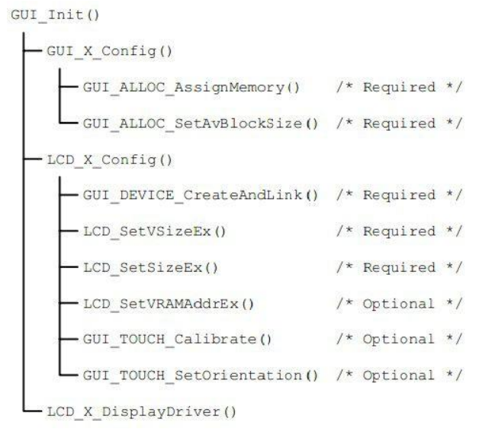

1. LCDConf.c

**#define XSIZE_PHYS 480**

**#define YSIZE_PHYS 320**

**#define VXSIZE_PHYS 480**

**#define VYSIZE_PHYS 320**

配置液晶的尺寸

1. GUIConf.c

**配置GUI使用的内存**

1. GUIConf.h

**配置GUI的功能开关**

1. **GUIDRV_Template.c**

**配置画点函数和读点函数**

**优化选项：配置画横（竖）线函数、画彩色横线函数、填充函数**

1. **MainTask.c**

**该文件里创建GUI线程，直接使用**

1. **注意：使用STemWin必须使能CRC**
2. 触摸移植

没啥好配置的，直接调用即可。

创建一个扫描线程：

GUI_PID_STATE State;

void vTaskTaskKEY(void *pvParameters)

{

while(1)

{

tp_dev.scan(0);//扫触摸，1ms

if(tp_dev.sta&TP_PRES_DOWN) //触摸屏被按下

{

if((tp_dev.x < lcddev.width) && (tp_dev.y < lcddev.height)) //限制范围

{

State.x = tp_dev.x;

State.y = tp_dev.y;

State.Pressed = 1;

GUI_PID_StoreState(&State);

}

}

else //触摸屏释放

{

State.x = -1;

State.y = -1;

State.Pressed = 0;

GUI_PID_StoreState(&State);

}

vTaskDelay(1);

}

}